Evaluación Continua 2 (EC2)
Curso: Aplicaciones con Enfoque Orientado a Servicios
Duración estimada: 60 minutos
Nombre: Diego Farid Solórzano Villegas
Fecha:

Pregunta 1 (8 puntos) – JMS con ActiveMQ
Implemente un sistema de mensajería punto a punto (modelo de colas) utilizando Java Message Service (JMS) con ActiveMQ.
El sistema debe enviar y recibir mensajes en formato JSON con los datos de una entidad simple (por ejemplo, cliente o pedido).
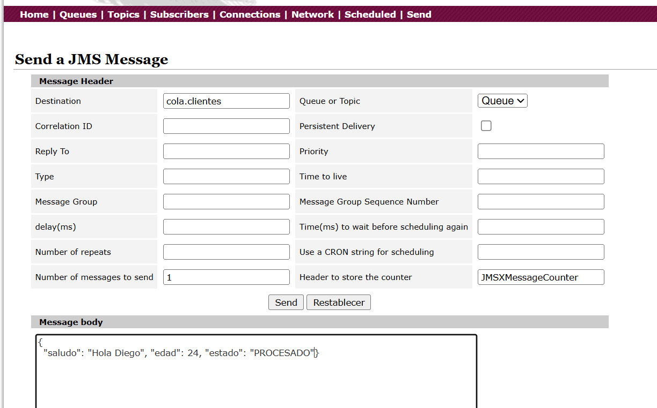
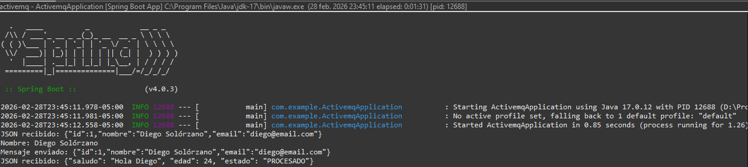

Pregunta 2 (8 puntos) – BPMN Caso Reserva Ejecutiva de Hotel
El centro de hospedaje desea digitalizar la gestión de reservas. Los clientes pueden reservar por anticipado (web o teléfono) o directamente en el mostrador.
Hay dos tipos de clientes: individuales y corporativos.
- Individuales deben validar su reserva con una tarjeta de crédito.
- Corporativos no requieren validación con tarjeta pero deben tener un código de empresa activo.
Si el cliente no se presenta el día de la reserva, se aplica una penalidad (cargo a tarjeta o a cuenta empresa).
Si se presenta, se realiza el check-in, se le ofrecen servicios ejecutivos, y luego, al check-out, se genera una factura:
- Cliente individual paga en el acto.
- Cliente corporativo recibe facturación consolidada a fin de mes.
El sistema registra todos los consumos durante la estadía. Diseña un diagrama BPMN en Bizagi Modeler con al menos:
  - Un evento de inicio y uno de fin.
  - 3 pools o swimlanes: Cliente, Recepción, Contabilidad.
  - 4 tipos de elementos gráficos: eventos, actividades, compuertas, flujos.
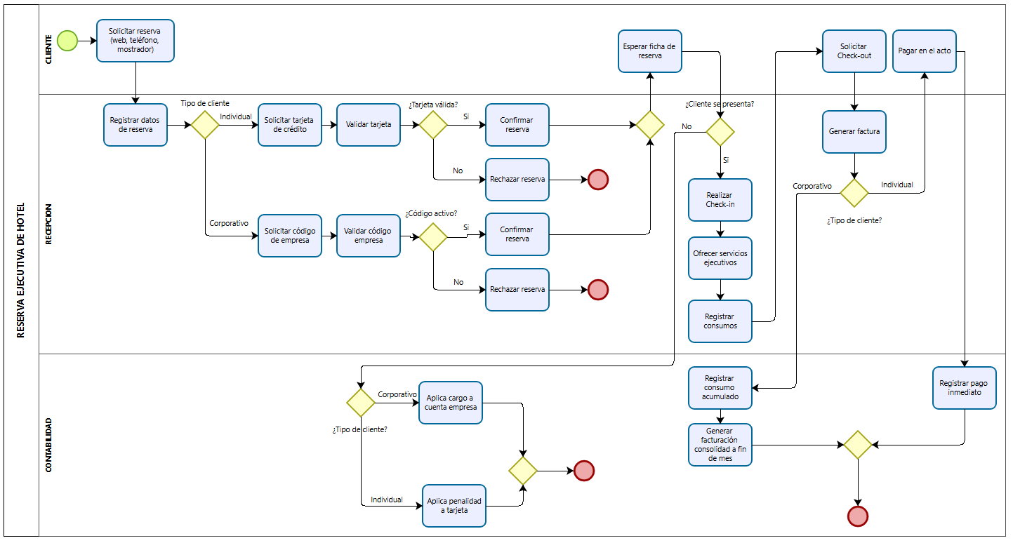
Pregunta 3 (4 puntos) – Orquestación con Servicios Web
Cree 2 servicios web que reciba un nombre y un año de nacimiento, y realice lo siguiente:
- Invocar un servicio web SOAP Saludar(nombre) que retorne “Hola [nombre]”.
- Invocar un segundo servicio CalcularEdad(añoNacimiento) que retorne la edad.
- Combinar ambos resultados y enviar un mensaje final al cliente.
